Ödev 1 — Veri Temizleme (Data Cleaning) Raporu
Veri Madenciliğine Giriş
Grup üyeleri:
2023280121 Alperen Körpeoğlu
2024280049 Mert Selimler
2024280030 İsmail Çınar Gündüz
2024280072 Zehra Şahin
2024280022 Oğuzhan Elma
2023280125 Cihangir Timur Sefergil

İçindekiler
Özet 3
1. Veriyi Keşfetme ve İlk Analiz 3
1.1 Calisanlar.xlsx 3
1.2 Is_ilanlari.csv 3
2. Eksik Verilerin Tespiti ve Görselleştirilmesi 4
2.1 Calisanlar.xlsx 4
2.2 Is_ilanlari.csv 5
3. Eksik Veri Stratejisi ve Uygulama 5
3.1 Calisanlar.xlsx — KNN ve regresyon neden karşılaştırmaya alınmadı 5
3.2 Calisanlar.xlsx — Ortalama, medyan ve rastgele örnekleme karşılaştırması 5
3.3 Is_ilanlari.csv — eksik veri stratejisi 6
4. Aykırı Değer (Outlier) Analizi 7
4.1 Calisanlar.xlsx 7
4.2 Is_ilanlari.csv 8
5. Temizlik Sonrası Dağılım Kontrolü 9
5.1 Calisanlar.xlsx 9
5.2 Is_ilanlari.csv 10
6. Temiz Verinin Kaydedilmesi 11
Sonuç 11

Özet
Bu ödevde iki ham veri seti temizlendi: çalışan bilgilerini içeren Calisanlar.xlsx ve veri bilimi iş ilanlarını içeren Is_ilanlari.csv. Her iki veri setinde de metinsel bozukluklar (başta/sonda boşluk, tutarsız harf kullanımı), yanlış veri tipleri, ölçek hataları, gizli eksik değerler ve istatistiksel aykırı değerler tespit edildi. Temizlik kararları her adımda verinin kendisinden türetilen kanıtlara dayandırıldı; eksik değerler için üç farklı doldurma yöntemi karşılaştırılarak dağılımı en az bozan yöntem seçildi ve sonuç Excel dosyaları olarak kaydedildi.

1. Veriyi Keşfetme ve İlk Analiz

1.1 Calisanlar.xlsx
Dosyanın iki sayfası var: data_cleaning_practice_data (2) düzgün bir 500 satır × 7 sütun tablosu; ikinci sayfa ise aynı verinin tek bir sütunda virgülle ayrılmış metin olarak saklandığı sayfa. İkinci sayfa ayrıştırıldığında iki sayfanın satır sırası, kimlik alanları ve eksik değer konumları dâhil birebir aynı kayıtları içerdiği doğrulandı; bu nedenle düzgün tablo olan ilk sayfa üzerinde çalışıldı, ikinci sayfa yalnızca maaş hatasının doğrulanmasında kullanıldı.
Keşif adımında tespit edilen sorunlar:
Sorun | Kanıt
Department sütununda 59 kayıtta baştaki ve sondaki boşluk | boşluk raporu
City sütununda 5 şehrin her birinin iki farklı yazımı (örn. Karachi/karachi) | yazım raporu
Age sütunu float64 (tam sayı olması gerekir) | info() çıktısı
Age değerlerinin tamamı 10'un katı ve 200–600 aralığında | yaş raporu
Salary değerleri iki farklı ölçüde bozuk (224 kayıt 100 kat, 24 kayıt 10 kat) | iki sayfanın karşılaştırılması
Salary ölçek hatasının doğrulanması. İki sayfa karşılaştırıldığında Salary sütununda iki farklı bozulma görüldü: 248 dolu kaydın 224'ünde ilk sayfadaki değer ikinci sayfadaki değerin tam 100 katı, 24'ünde ise tam 10 katı. İkinci sayfadaki değerin ondalık basamak sayısı bu çarpanla uyumludur: iki ondalık basamaklı olanlar 100 kat, tek basamaklı olanlar 10 kat büyüktür. Bu gözlem, bozulmanın ondalıklı değerlerin yanlış okunmasıyla uyumludur; hatanın hangi yazılım veya bölgesel ayarda oluştuğu belirlenememiştir. İkinci sayfadaki değerler bağlamda makul maaş aralığında (yaklaşık 25 bin – 150 bin) olduğundan bu değerler esas alınarak Salary sütunu düzeltildi. Aynı yaklaşım Age için de geçerlidir: tüm değerler tam 10 kat büyüktür.

1.2 Is_ilanlari.csv
Dosyanın ayraç karakteri noktalı virgül (;); ilk bakışta standart read_csv çağrısı bu yüzden hatayla sonuçlanıyor. Ayraç doğru belirtilerek okunduğunda 660 satır × 27 sütunluk bir tablo elde ediliyor. Keşifte ayrıca 12 satırın başka bir satırla tüm sütunlarıyla (iş açıklaması dâhil) birebir aynı olduğu görüldü; bu tam kopyalar silindi ve kayıt sayısı 660'dan 648'e düştü. Tam kopyalar kaldırıldıktan sonra tanımlanan ilan anahtarında (unvan + şirket + konum + açıklama) 486 grup bulundu; bunların 143'ünde aynı ilan birden çok satırda ve her birinde farklı maaşla geçiyor, 30 farklı Salary Estimate değeri kesintisiz bloklar hâlinde duruyor. Bu örüntü maaşın ilan bazında güvenilir şekilde eşleşip eşleşmediği konusunda şüphe oluşturur; verinin nasıl toplandığını kesinleştirmez. Ayrıca Sr/Sr. yazımları Senior olarak birleştirildi, "Mc Lean, VA" yazımı "McLean, VA" olarak düzeltildi; tamamı büyük harfle yazılmış 7 unvan düzeltilirken kısaltmalar korundu (ELISA Research Scientist (CV-15) — ELISA kısaltma, CV-15 pozisyon kodu). Keşifte tespit edilenler:
Sorun | Kanıt
Salary Estimate sütununda 641 satırda sondaki boşluk | boşluk raporu
job_state sütununda 649 satırda baştaki boşluk | boşluk raporu
Rating sütunu 0–50 aralığında tam sayı; 5 üzerinden puanlama varsayımıyla 10'a bölündü | benzersiz değer listesi
company_age sütununda 118 satırda -1 (eksiklik göstergesi) | değer sayımı
Kategorik alanlarda -1 / Unknown gibi gizli eksik göstergeler; job_simp ve seniority'deki "na" etiketleri ise ayrı kategori olarak yeniden adlandırıldı | benzersiz değer listesi
Gizli eksik göstergelerinin sayısı: Revenue 233 (%35,3), Size 44 (%6,7), Type of ownership 31 (%4,7), Industry ve Sector her biri 71 (%10,8), company_age 118 (%17,9), Headquarters 31 (%4,7), Rating 50 (%7,6). Bu değerler veri girişinde bilinmediğini belirtmek için kullanılmış; gerçek bir ölçüm eksikliği olarak ele alınması gerekiyor. job_simp ve seniority sütunlarındaki "na" değerleri ise eksiklik değil, "hiçbir kategoriye uymuyor" anlamına gelen bir etikettir; bu değerler "other" ve "unspecified" olarak yeniden adlandırılmıştır.

2. Eksik Verilerin Tespiti ve Görselleştirilmesi

2.1 Calisanlar.xlsx
Görünür eksik değerler: Age 248 satır (%49,6), Salary 252 satır (%50,4). Eksikliklerin hangi kayıtlarda yoğunlaştığını göstermek için ısı haritası çizildi (Şekil 1). Harita, eksikliğin yalnızca bu iki sütuna özgü olduğunu gösterir; kayıtlar arasındaki dağılım incelenen gruplarla anlamlı bir ilişki göstermemiştir.
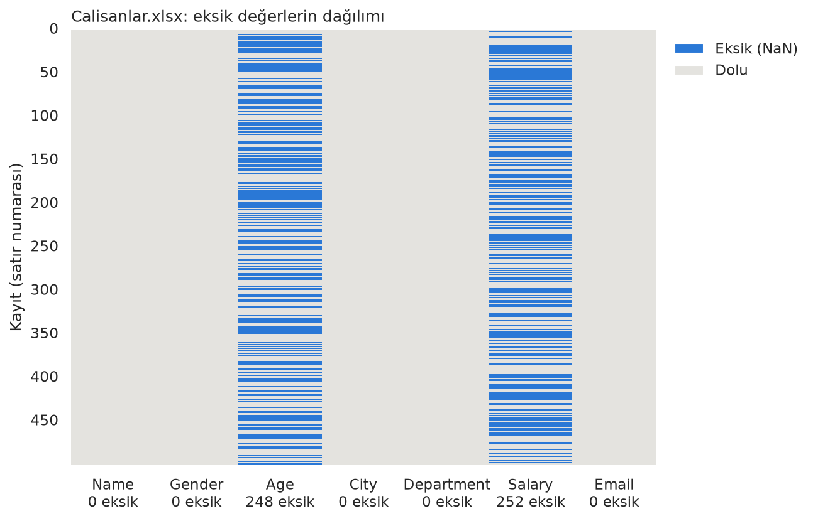
Şekil 1. Calisanlar — eksik değerlerin dağılımı

2.2 Is_ilanlari.csv
Pandas'ın isnull() çağrısı hiçbir eksik değer bulamıyor, çünkü eksiklikler -1, Unknown gibi yer tutucu ifadelerle gizlenmiş. Bu göstergeler NaN'a çevrilerek eksiklik haritası yeniden oluşturuldu (Şekil 2); en yüksek eksiklik Revenue (%35,3) ve company_age (%17,9) sütunlarında; Industry ile Sector ikisi de 71 kayıtta ve her zaman birlikte eksik. Rating'teki 0 değerleri de eksiklik göstergesi olarak ele alınıp ölçek düzeltmesiyle birlikte NaN yapıldı (50 kayıt, %7,6). Tekrarlar silindikten sonra eksik sayıları şöyle değişir: Rating 39, company_age 107, Revenue 222, Industry ve Sector her biri 60, Size 33, Headquarters 20, Type of ownership 20.
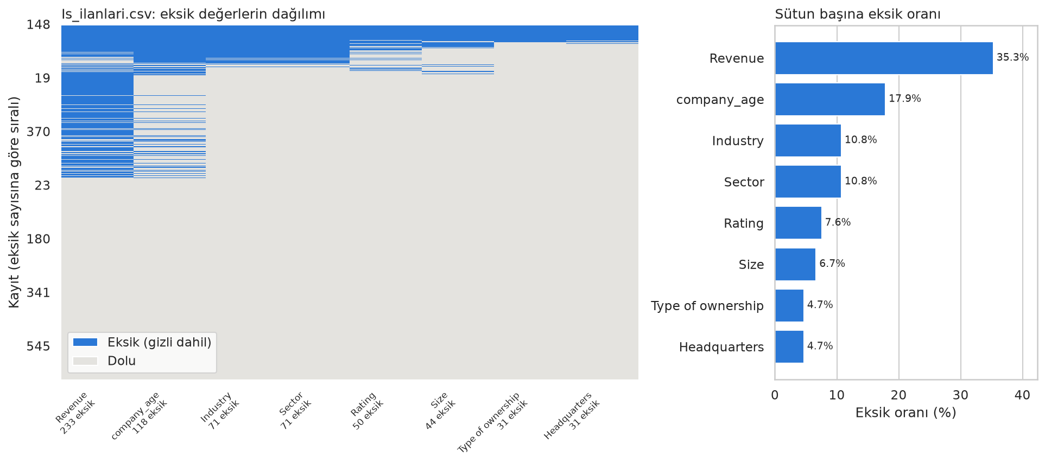
Şekil 2. İş İlanları — gizli eksik göstergeleri açığa çıkarıldıktan sonraki durum

3. Eksik Veri Stratejisi ve Uygulama

3.1 Calisanlar.xlsx — KNN ve regresyon neden karşılaştırmaya alınmadı
Gender, City ve Department'ın, gerektiğinde diğer sayısal sütunla birlikte, Age ve Salary'yi doğrusal olarak ne ölçüde açıkladığını incelemek için aşağıdaki modeller kuruldu:
Model | Satır sayısı | R² | Düzeltilmiş R²
Age ~ kategorikler | 252 | 0.038 | 0.002
Age ~ kategorikler + Salary | 124 | 0.081 | 0.000
Salary ~ kategorikler | 248 | 0.018 | -0.019
Salary ~ kategorikler + Age | 124 | 0.027 | -0.059
Düzeltilmiş R² değerleri sıfıra çok yakın ya da negatif: test edilen doğrusal modellerin açıklayıcılığı düşük bulunmuştur; bu sonuç KNN'in başarısını doğrudan sınamaz. Çalışanlar veri setinde KNN ayrıca değerlendirilmemiş; yöntem karşılaştırması ortalama, medyan ve rastgele örnekleme ile sınırlı tutulmuştur.

3.2 Calisanlar.xlsx — Ortalama, medyan ve rastgele örnekleme karşılaştırması
Üç doldurma yöntemi uygulanıp ortalama/standart sapma ve dağılım şekli karşılaştırıldı:
Yöntem | Age ort. | Age std | Salary ort. | Salary std
Orijinal (dolu değerler) | 40.42 | 11.37 | 90342.59 | 37810.54
Ortalama ile doldurma | 40.42 | 8.06 | 90342.59 | 26601.81
Medyan ile doldurma | 40.71 | 8.07 | 92214.49 | 26666.67
Rastgele örnekleme | 40.34 | 11.64 | 88516.50 | 38372.92
Ortalama ve medyan, her iki sütunda da kayıtların yaklaşık yarısını tek bir değere eşitliyor: histogramda yapay bir tepe oluşuyor ve standart sapma yaklaşık %29 daralıyor. Rastgele örneklemede her eksik hücreye aynı sütunun gözlenen değerlerinden rastgele biri atandığı için dağılımın şekli korunuyor; ortalama ve standart sapmadaki sapma birkaç yüzdeyle sınırlı ve örnekleme rastgeleliğinden kaynaklanıyor (Şekil 3).
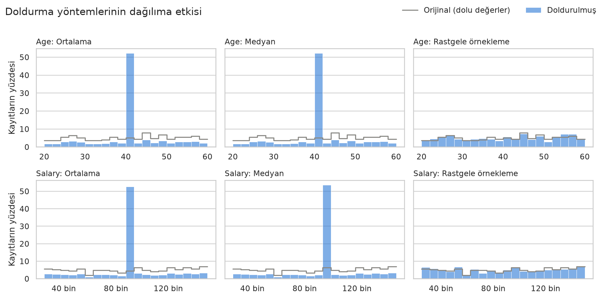
Şekil 3. Calisanlar — doldurma yöntemlerinin dağılıma etkisi
Seçilen yöntem: rastgele örnekleme. Yöntemin bilinen sınırlılığı, sütunlar arası ilişkileri hesaba katmamasıdır; test edilen doğrusal modellerin açıklayıcılığı düşük olsa da bu, ilişkilerin doldurmadan sonra da anlamlı olmayacağını garanti etmez. Tekrarlanabilirlik için rastgele sayı üreteci sabit bir başlangıç değeriyle (seed=42) çalıştırılmaktadır.

3.3 Is_ilanlari.csv — eksik veri stratejisi
Gizli eksikler iki gruba ayrıldı:
Sayısal alanlar (Rating, company_age): gerçek ölçüm eksikliği. Dört yöntem (ortalama, medyan, rastgele örnekleme, KNN k=5) iki farklı gizleme havuzuyla maskeli doğrulamaya tabi tutuldu: bilinen değerlerin rastgele %20'si gizlenip yöntemle dolduruldu ve gerçek değerlerle RMSE karşılaştırıldı. Rating simetrik (çarpıklık ≈ 0,01) ve yalnızca %6 eksik olduğundan ortalama, medyan ve KNN pratikte aynı hatayı verdi (tüm kayıtlardan gizlemede RMSE 0,610 / 0,614 / 0,620); eşit doğrulukta en basit yöntem olan ortalama seçildi. company_age için şirket büyüklüğü ve sektör düzeltilmiş R² ≈ 0,53 ile yaşı makul ölçüde açıkladığından KNN işe yarar bir bilgiye sahipti; eksikler rastgele de değildi (yaşı eksik kayıtların %72'si küçük firma, tüm kayıtlarda %34). Gerçek eksiklik kalıbına yakın olan küçük firma havuzunda KNN en iyi (RMSE 12,15) olduğundan ve tek bir değere yığılma yaratmadığından KNN seçildi. KNN uygulamasında özellikler önce StandardScaler ile aynı ölçeğe getirildi; benzerlik Rating, company_age, avg_salary, beceri işaretleri ve sıralı sayıya kodlanmış şirket büyüklüğü üzerinden ölçüldü.
Yöntem | Rating (tüm) | company_age (tüm) | Rating (küçük firma) | company_age (küçük firma)
Ortalama | 0.610 | 40.13 | 0.732 | 25.63
Medyan | 0.614 | 42.51 | 0.757 | 12.28
Rastgele örnekleme | 0.862 | 58.21 | 0.941 | 44.31
KNN (k=5) | 0.620 | 34.55 | 0.733 | 12.15
Tablo: Maskeli doğrulama RMSE sonuçları (30 tekrarın ortalaması; gizleme oranı %20)
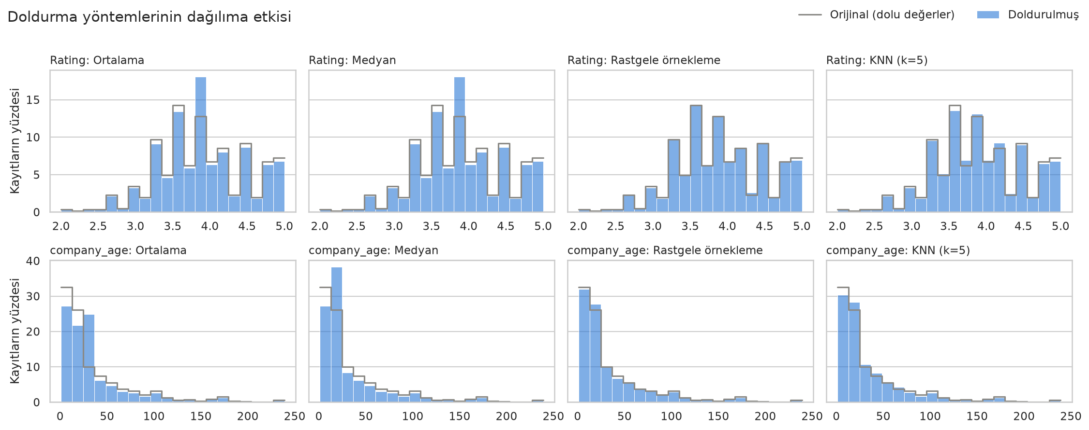
Şekil 4. İş İlanları — doldurma yöntemlerinin dağılıma etkisi
Kategorik alanlar (Headquarters, Size, Type of ownership, Industry, Sector, Revenue): bu değerler ölçüm hatası değil, "belirtilmemiş" anlamına gelen bir kategori olabilir (örneğin gelir bilgisi paylaşılmamış olabilir). Doldurmak veri üretmek olacağından eksikler "Bilinmiyor" etiketiyle dolduruldu; böylece eksiklik bilgisi ayrı bir kategori olarak korunur ve modellemeye "Bilinmiyor" ayrı kategori olarak girilebilir.

4. Aykırı Değer (Outlier) Analizi

4.1 Calisanlar.xlsx
Temizlenmiş ve doldurulmuş veri üzerinde IQR yöntemi uygulandı:
Sütun | IQR çitleri | IQR aykırı | Z-skoru aykırı
Age | [-1.5, 82.5] | 0 | 0
Salary | [-53032, 229868] | 0 | 0
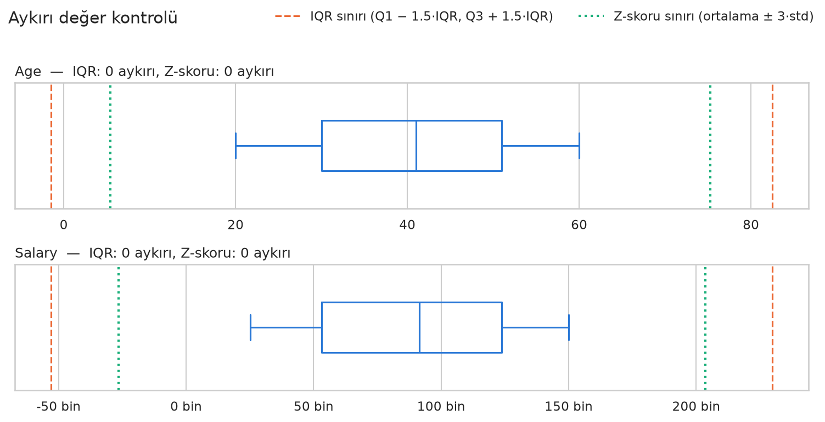
Şekil 5. Calisanlar — Age ve Salary aykırı değer analizi
Karar — aykırı değer çıkmadı (Şekil 5). Ham verideki 470 gibi yaşlar ve 12 milyon gibi maaşlar zaten ölçek hatalarıydı (Bölüm 1.1'de düzeltildi); bunlar istatistiksel aykırı değer değil, format bozukluklarıydı. Ölçek düzeltmesi sonrasında dağılımlar simetrik ve tek modlu olduğundan baskılama veya silme gerektiren bir aykırılık kalmadı. Ölçek hatası ile istatistiksel aykırı değer farklı sorunlardır; bu ayrım çalışmanın önemli bir bulgusudur.

4.2 Is_ilanlari.csv
Beş sayısal sütunda IQR ve Z-skoru (|z|>3) uygulandı; company_age ayrıca log ölçeğinde incelendi (Şekil 6 ve 7):
Sütun | IQR çitleri | IQR aykırı | Z-skoru aykırı
min_salary | [14.5, 186.5] | 21 | 21
max_salary | [50.0, 234.0] | 21 | 21
avg_salary | [53.5, 185.5] | 41 | 21
Rating | [2.3, 5.5] | 4 | 2
company_age | [-38.5, 93.5] | 56 | 19
company_age (log ölçeği) | [0.65, 325.8] | 0 | 0
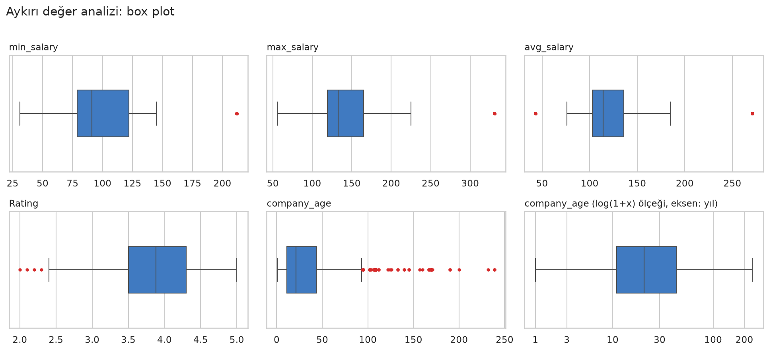
Şekil 6. İş İlanları — aykırı değer analizi (IQR ve Z-skoru, log ölçeği dâhil)
Karar — maaşın üst ucundaki 21 ilan baskılandı (winsorize), diğer değerler korundu. Rating'teki 4 IQR işaretinden biri (2,3) kayan nokta sınır hesabı nedeniyle işaretlenmektedir; puan ölçeği göz önüne alındığında bu değerler olasıdır ve hata olduklarına ilişkin yeterli kanıt bulunmadığından korunmuştur. company_age ham IQR 56 aykırı bulur, ancak sütun çok sağa çarpıktır (çarpıklık ≈ 2,3); log ölçeğinde (çarpıklık 0,09) hem IQR hem Z-skoru 0 aykırı bulur ve uzun kuyruğun dağılımın yapısıyla uyumlu olabileceğini gösterir. Maaş sütunlarındaki 21 uç ilan baskılanmış, satır silinmemiştir; min_salary ve max_salary kendi IQR sınırlarında baskılanmış (aralık 212–331 yerine 186–234), avg_salary orijinal kurala göre ((min+max)//2) yeniden hesaplanmış (271 yerine 210), Salary Estimate metni de yeni değerlerden üretilmiştir. Baskılama gerçek maaşı doğrulamaz; uç tahminlerin etkisini sınırlar. Baskılama sonrasında avg_salary için 41 IQR uyarısı kalmaktadır (21'i baskılanan ilanlar, 20'si min/max sınırları içinde kalan düşük tutarlı tahminler); Z-skoru ölçütünde artık hiçbir maaş sütununda |z|>3 değer kalmamıştır.
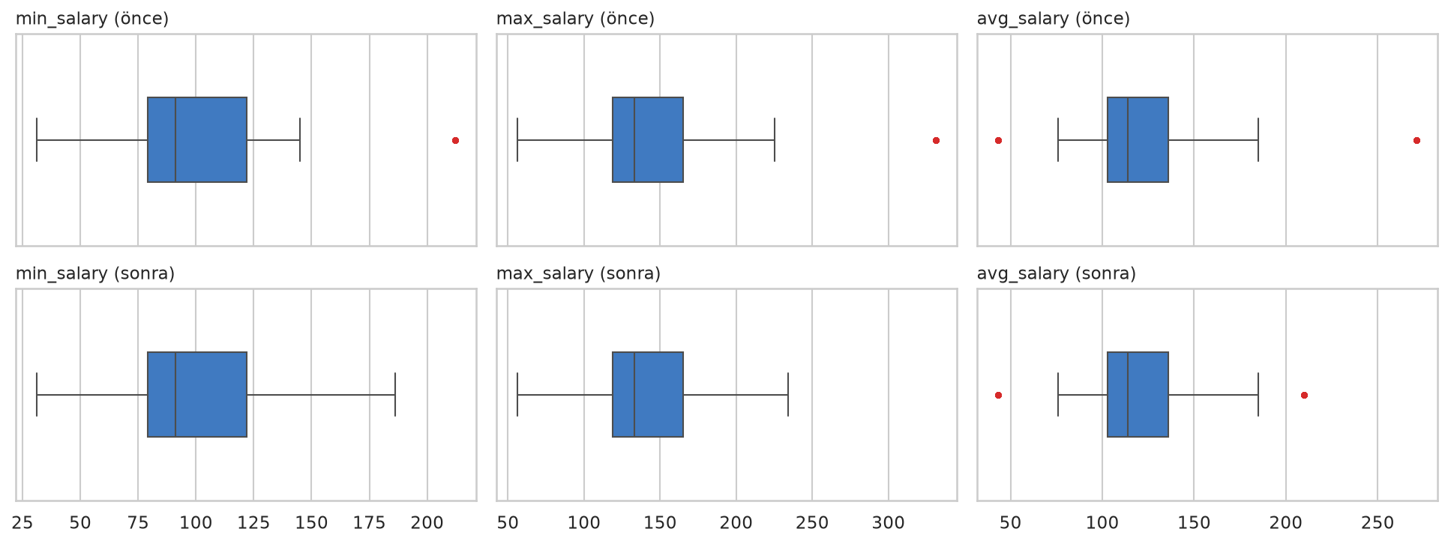
Şekil 7. İş İlanları — maaş baskılama öncesi ve sonrası

5. Temizlik Sonrası Dağılım Kontrolü

5.1 Calisanlar.xlsx
Temizlik öncesi (ham, bozuk ölçek) ve sonrası histogramlar karşılaştırıldı (Şekil 8). Nihai istatistikler:
Sütun | Orijinal (dolu) ort./std | Doldurulmuş ort./std
Age | 40.42 / 11.37 | 40.34 / 11.64
Salary | 90342.59 / 37810.54 | 88516.50 / 38372.92
Her iki sütunda da ortalama ve standart sapma yüzde birkaç içinde değişiyor; histogram karşılaştırmaları dağılımın şeklinin (simetrik, tek modlu) yaklaşık korunduğunu gösteriyor. Rastgele örnekleme, kayıtların yarısına yakın eksik değere rağmen gözlenen marjinal dağılımları bozmuyor. Ek kontrol olarak Age ile Salary arasındaki Pearson korelasyonu temizlikten önce ve sonra hesaplandı: iki sütunu da dolu 124 satırda r = −0,040 (p = 0,659), son tabloda (500 satır) r = −0,022 (p = 0,631). İlişki her iki durumda da anlamsız derecede küçüktür; rastgele örnekleme her sütunu ayrı doldurduğundan sütunlar arası ilişkiyi koruma garantisi yoktur, ancak bu veride korunacak belirgin bir ilişki zaten bulunmamaktadır.
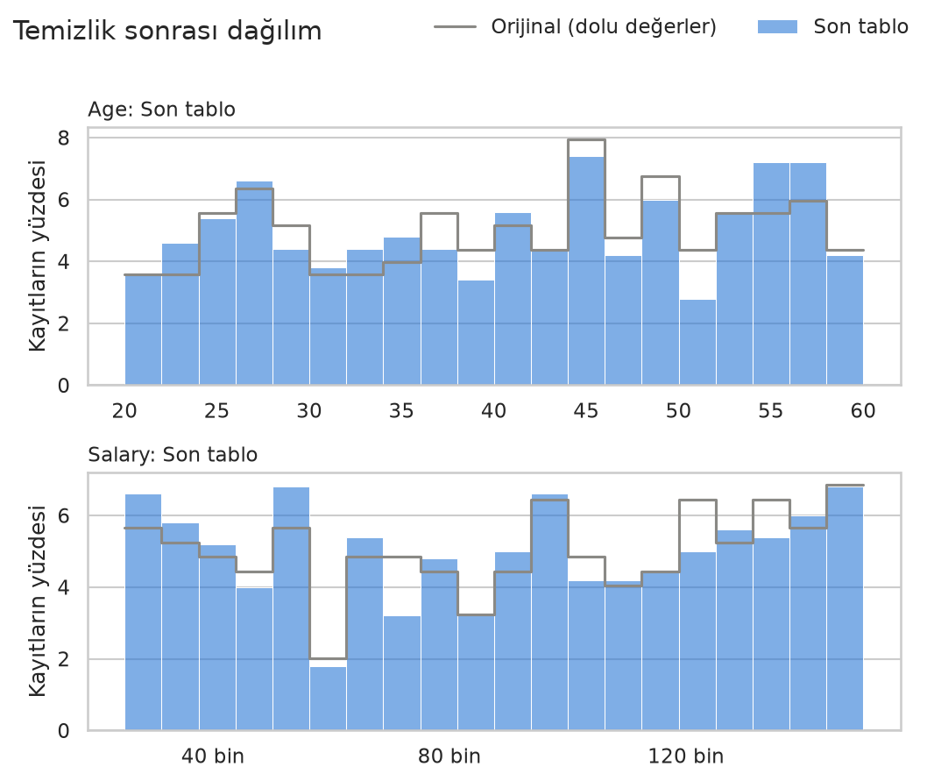
Şekil 8. Calisanlar — temizlik sonrası dağılım kontrolü

5.2 Is_ilanlari.csv
Doldurma öncesi ve sonrası ortalama/standart sapma (Şekil 9):
Sütun | Önce (dolu değerler) | Sonra (tüm kayıtlar)
Rating | 3.88 / 0.61 | 3.88 / 0.59
company_age | 36.48 / 40.95 | 34.98 / 38.22
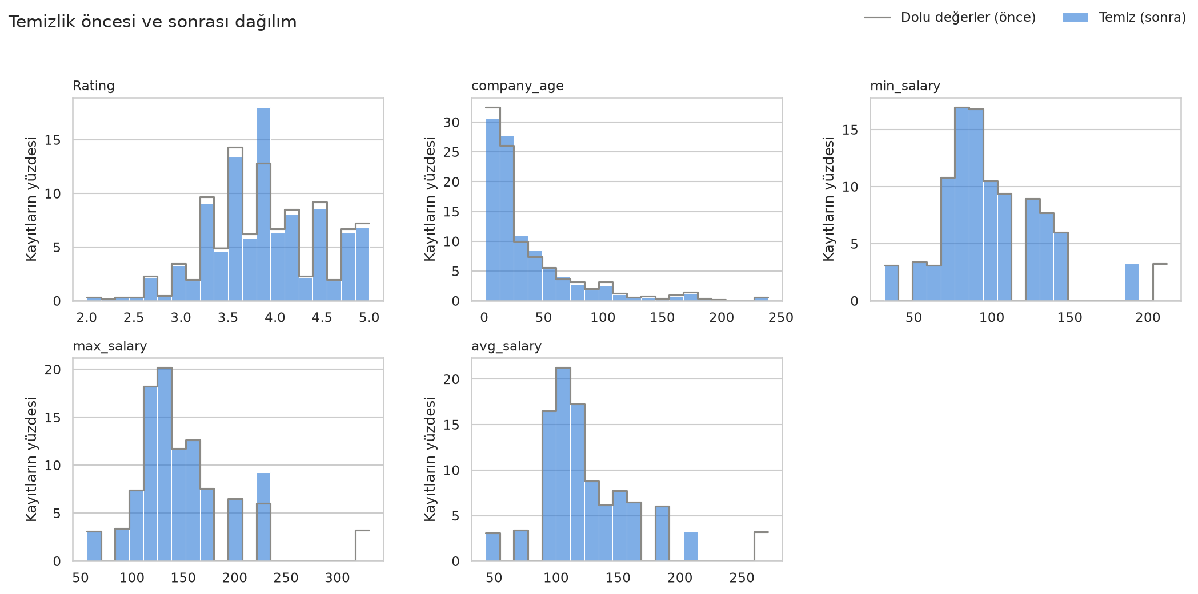
Şekil 9. İş İlanları — temizlik sonrası dağılım kontrolü
Rating için ortalama hiç değişmedi (3,88), standart sapma 0.61 → 0.59'a düştü; ortalama ile doldurmanın daraltıcı etkisi sınırlı (eksik oranı %6). company_age için KNN ile ortalama 36.48 → 34.98'e (%4 azalma), standart sapma 40.95 → 38.22'ye (%7 azalma) geriledi; medyan değişmedi (21) ve sağa çarpık şekil korundu (çarpıklık 2,17 → 2,33). Doldurulan 107 hücrenin değerleri dar bir aralıkta kalmıştır (ortalama 27, gözlenen 36,5; std 17,5, gözlenen 41) — bu, KNN'in komşu ortalaması almasının doğal sonucudur. Maaş sütunlarındaki standart sapma değişimi (%8–20 azalma) doğrudan 21 ilanın baskılanmasının sonucudur; medyan hiç değişmedi.
Ölçek düzeltmesinin etkisi: Rating ham veride 0–50 aralığında tam sayı olarak kaydedilmişti; 5 üzerinden bir puan ölçeği varsayımıyla 10'a bölünerek 0–5 aralığına getirildi. Veri dokümantasyonunda ölçek doğrudan belirtilmediğinden bu bir yorumdur. Eksiklik göstergesi olan 0 değerlerinin çıkarılması, 10'a bölme ve ortalama ile doldurma adımları ayrı ayrı uygulanmıştır; bu nedenle ham ve temiz istatistikler doğrudan karşılaştırılamaz. Doldurma öncesi dolu değerlerde ortalama 3,88, standart sapma 0,61; doldurma sonrası tüm kayıtlarda ortalama 3,88, standart sapma 0,59'dur.

6. Temiz Verinin Kaydedilmesi
Temizlenen tablolar Excel olarak kaydedildi:
data/processed/Calisanlar_temiz.xlsx — 500 satır, 7 sütun, hiçbir eksik değer yok; Age 20–60 aralığında tam sayı, Salary 25 042 – 149 978 aralığında doğru ölçekte.
data/processed/Is_ilanlari_temiz.xlsx — 648 satır (12 tam tekrar silindi), 27 sütun; sayısal alanlardaki eksikler dolduruldu, kategorik eksikler "Bilinmiyor" etiketiyle dolduruldu; 648 × 27 tabloda boş hücre kalmamıştır.
Kodlar notebooks/01_is_ilanlari.ipynb ve notebooks/02_calisanlar.ipynb dosyalarında, baştan sona çalıştırılabilir biçimde yer alıyor; tüm grafikler figures/ klasöründe yeniden üretilebiliyor.

Sonuç
Çalışanlar veri setinde metinsel bozukluklar, iki farklı ölçekte maaş hatası ve %50'ye varan eksik değerler tespit edilip gerekçeleriyle giderildi; eksik veri stratejisi, test edilen doğrusal modellerin açıklayıcılığının düşük bulunması ve üç yöntemin dağılım üzerindeki etkisinin karşılaştırılmasıyla seçildi. İş ilanları veri setinde ayraç sorunu, 12 tam tekrar, gizli eksik göstergeleri, ölçek hataları ve istatistiksel aykırı değerler ele alındı; Rating ortalama ile, company_age KNN ile dolduruldu, kategorik eksikler "Bilinmiyor" etiketiyle korundu ve maaşın üst ucundaki 21 uç kayıt baskılandı.
Çalışmanın üç temel çıkarımı: (1) ölçek hatası ile istatistiksel aykırı değer farklı sorunlardır ve farklı işlemler gerektirir; (2) doldurma yöntemi, verinin dağılımına ve sütunlar arası ilişkiye göre seçilmelidir; (3) eksik değerler her zaman "doldurulacak" bir sorun olmayıp bazen "belirtilmemiş" bilgisi olarak korunmalıdır. Yöntemlerin sınırlılıkları da belirtilmelidir: maskeli doğrulama, tekrarlanan ilan/şirket kayıtları nedeniyle iyimser olabilir; rastgele örnekleme gerçek eksik değerleri veya sütunlar arası ilişkileri kurtarma garantisi vermez.

